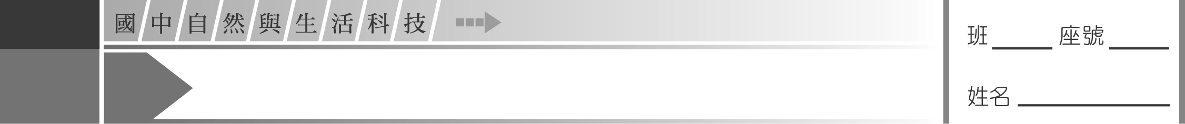
章
6
常見的力（2）
2下
班 號
姓名
★ 拉力大考驗 ★
搬運重物時，直接在地板上拖行，感覺非常費力，如果減少重物與地板間的接觸面積，會比較省力嗎？進行下列實驗，觀察物體的摩擦力與接觸面積的關係。
一、將等重的黏土捏成下列各種形狀，並記錄其與桌子接觸的面積。
形 狀 | 正立方體 | 正三角柱體 | 圓柱體 | 球 體
與桌面的接觸面積（平方公分）

二、將上述各種不同形狀的黏土放在桌面上，使用彈簧秤拉動靜止的黏土，記錄不同形狀的黏土開始移動的瞬間，彈簧秤的讀數。
形 狀 | 正立方體 | 正三角柱體 | 圓柱體 | 球 體
彈簧秤讀數（公克）

三、上題中，彈簧秤讀數代表什麼意義？由實驗結果可知，物體與桌面的接觸面積和拉動物體時所產生的靜摩擦力有何關係？

